Постановка задачи для экранной формы «Избранное» в пользовательской части

Оглавление
1. Назначение. 2
2. Правила отображения 3
3. Макет 4
4. Описание реквизитного состава 5
5. Требования к действиям 9
6. Правила сохранения информации 13
7. Обновление экрана 13
8. Сортировка и фильтрация 13
9. Пользовательские требования 14
10. История изменений 16

Назначение.
Экранная форма «Избранное» предназначена для:
- Просмотра списка упражнений и комплексов, добавленных в категорию «Избранное».
- Поиска по произвольному совпадению значения в поисковой строке с названием упражнения или комплекса, добавленных в категорию «Избранное».
- Фильтрации упражнений и комплексов, добавленных в категорию «Избранное», по выбранным критериям.
- Сортировки упражнений и комплексов, добавленных в категорию «Избранное», по выбранному критерию.
- Удаления упражнений и комплексов из категории «Избранное».
- Добавление упражнения в пользовательский комплекс.
- Перехода к странице выбранного упражнения или комплекса.

Экран имеет 7 основных частей:
- Область с логотипом (см.требования в файле Лого+Боковое меню).
- Верхнее меню с поисковой строкой, кнопками таймера, пользовательской статистики, перехода на страницу обращений в техподдержку, перехода на страницу уведомлений, открытия меню управления профилем (см.требования в файле верхнее меню).
- Боковое меню со ссылками для перехода в справочник упражнений, справочник комплексов, на страницу «Избранное», на страницу пользовательских комплексов (см.требования в файле Лого+Боковое меню).
- Область управления фильтрами.
- Область управления поиском и сортировкой.
- Область информационного контента.
- Форма выбора комплексов для добавления упражнений (см.требования в файле Форма выбора комплексов для добавления упражнений)

Роли:
Пользователь.

2. Правила отображения
Тип экрана:
2.1. Область управления фильтрами – область в левой части экрана, согласно макетам.
2.2. Область управления поиском и сортировкой – область под заголовком над информационным контентом, согласно макетам.
2.3. Область информационного контента – область под областью поиска и сортировки, в полный размер экрана с возможностью прокрутки вниз, согласно макетам.
Путь:
2.1. Область управления фильтрами; Область управления поиском и сортировкой; Область информационного контента:
1. Боковое меню – клик на иконку  или текст «Избранное».
2. Профиль пользователя – клик по любому месту виджета «Избранное».

3. Макет
Ссылка на макеты (стр.6)
Отображение начальное. Размер для декстопа.
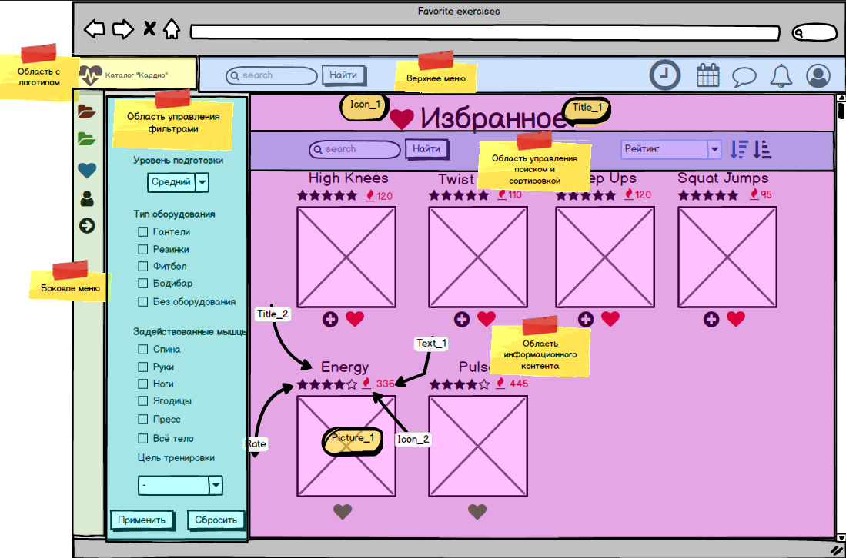

4. Описание реквизитного состава

4.1. Область управления фильтрами.
№ п.п | Наименование реквизита на визуальной форме | Описание | Тип и формат | Источник данных | Значение | Видимость по умолчанию | Примечание
1 | Уровень подготовки | Выбор критерия фильтрации по уровню подготовки | Тип – выпадающий список с выбором одного значения без поиска по вводу  Формат - текст | Выбирается пользователем | Значения:  «- Новичок  - Средний  - Профессионал»  Значение по умолчанию: пустое  Пример: «Новичок» | Да | Доступен по умолчанию
2 | Тип оборудования | Выбор одного или нескольких видов оборудования, используемых в упражнении или комплексе, в качестве критерия фильтрации | Тип – чекбоксы со значениями | Выбирается пользователем | Значения:  «- Гантели  - Резинка  - Фитбол  - Бодибар  - без оборудования»  Значение по умолчанию: все чекбоксы не заполнены | Да | Доступны по умолчанию.  Чекбоксы располагаются возле каждого значения.  Возможен выбор одного или нескольких чекбоксов.
3 | Задействованные мышцы | Выбор одного или нескольких типов мышц, задействованных в упражнении или комплексе, в качестве критерия фильтрации | Тип – чекбоксы со значениями | Выбирается пользователем | Значения:  «- Спина  - Руки  - Ноги  - Ягодицы  - Пресс  - Всё тело»  Значение по умолчанию: все чекбоксы не заполнены | Да | Доступны по умолчанию.  Чекбокс располагается возле каждого значения.  Возможен выбор одного или нескольких чекбоксов.
4 | Цель тренировки | Выбор критерия фильтрации по цели тренировки | Тип – выпадающий список с выбором одного значения без поиска по вводу  Формат - текст | Выбирается пользователем | Значения:  « - Разминка  - Похудение  - Рельеф мышц»  Значение по умолчанию: пустое  Пример: «Похудение» | Да | Доступен по умолчанию

4.2. Область управления поиском и сортировкой.
№ п.п | Наименование реквизита на визуальной форме | Описание | Тип и формат | Источник данных | Значение | Видимость по умолчанию | Примечание
1 | Поисковая строка | Поле для ввода произвольных значений для поиска совпадений по названию упражнений или комплексов | Тип - поле произвольного ввода в одну строку  Формат - текст | Вводится пользователем | Значение по умолчанию – пустое | Да | Доступна по умолчанию.  Сохранять исходный текст в поле ввода.  Хранить историю запросов (отображать последние 3 запроса)
2 | Поле выбора критерия сортировки | Поле для выбора критерия, по которому осуществляется сортировка упражнений и комплексов | Тип – выпадающий список с выбором одного значения без поиска по вводу  Формат - текст | Выбирается пользователем | Значения:  «- Рейтинг  - Количество ккал  - Дата обновления»  Значение по умолчанию: «Рейтинг» | Да | Доступно по умолчанию

4.3. Область информационного контента.
№ п.п | Наименование реквизита на визуальной форме | Описание | Тип и формат | Источник данных | Значение | Видимость по умолчанию | Примечание
1 | Icon_1 | Иконка категории «Избранное | Тип – информационная иконка | Статичная иконка | Значение по умолчанию:   | Да
2 | Title_1 | Заголовок категории «Избранное» | Тип – статичный заголовок  Формат - текст | Статичный текст: «Избранное» | Значение: «Избранное» | Да
3 | Title_2 | Название упражнения/комплекса | Тип – динамический заголовок  Формат - текст | Динамический текст:  - Для упражнений: «{значение столбца TITLE таблицы EXERCISES базы данных}»  Для комплексов:  «{значение столбца TITLE таблицы COMPLEXES базы данных}» | Пример «High Knees» | Да | Для каждого упражнения/ комплекса на странице
4 | Icon_2 | Иконка калорий | Тип – информационная иконка | Статичная иконка | Значение по умолчанию:   | Да | Для каждого упражнения/ комплекса на странице
5 | Text_1 | Количество сжигаемых ккал/час | Тип – динамический текст  Формат - текст | Динамический текст:  - Для упражнений: «{значение столбца CALORIES таблицы EXERCISES базы данных}»  - Для комплексов:  «{значение столбца CALORIES таблицы COMPLEXES базы данных}» | Пример: «215» | Да | Для каждого упражнения/комплекса на странице
6 | Rate | Отображение рейтинга упражнения/комплекса | Тип – информационная иконка | Динамическая иконка:  - Для упражнений: {значение столбца RATING таблицы EXERCISES базы данных}, отображенное в виде иконок  - Для комплексов:  {значение столбца RATING таблицы COMPLEXES базы данных}, отображенное в виде иконок | Значения:  | Да | Количество звезд в соответствии со значением столбца RATING таблицы EXERCISES/COMPLEXES базы данных (при рейтинге не равном целому числу, использовать округление до ближайшего целого).  Для каждого упражнения/комплекса на странице.
7 | Picture_1 | Обложка упражнения/комплекса | Тип: Динамическое изображение  Формат: изображение PNG | База данных |  | Да | Для каждого упражнения/комплекса на странице.

5.Требования к действиям

5.1. Область управления фильтрами.
№ | Наименование действия | Вид | Условия доступности | Описание | Примечание
1 | Фильтрация упражнений и комплексов в категории «Избранное» по выбранным критериям фильтрации | Кнопка «Применить» | Видна по умолчанию.  Доступна при заполнении хотя бы одного поля в области управления фильтрами | - При нажатии кнопки направляется синхронный запрос на сервер базы данных на отображение в каталоге упражнений и комплексов, соответствующих выбранным критериям фильтрации.  - Если ответ от сервера не получен в течение 30 секунд, выводится информационное сообщение “Сервер не отвечает. Повторите запрос”  - Если ответ от сервера получен, и упражнения или комплексы, соответствующие заданным критериям не найдены, выводится информационное сообщение “Упражнений/комплексов не найдено”.  - Если ответ от сервера получен, и упражнения и (или) комплексы, соответствующие заданным критериям найдены, страница обновляется и в каталоге отображаются только упражнения и (или), соответствующие критериям фильтрации | По умолчанию фильтрация отсутствует.  Если в результате фильтрации нашлись и упражнения, и комплексы, то сначала отображаются упражнения, а затем комплексы
2 | Сброс введенных критериев фильтрации | Кнопка «Сбросить»  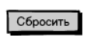 | Видна по умолчанию.  Доступна при заполнении хотя бы одного поля в области управления фильтрами | При нажатии происходит сброс введенных значений из всех полей формы до значений по умолчанию

5.2. Область управления поиском и сортировкой.
№ | Наименование действия | Вид | Условия доступности | Описание | Примечание
1 | Сортировка упражнений и комплексов, добавленных в категорию «Избранное», по возрастанию значения, выбранного в поле «Выбор критерия сортировки» | Кнопка “Сортировать по возрастанию”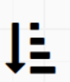 | Видна по умолчанию.  Доступна по умолчанию | - Всплывающая подсказка «Сортировка по возрастанию».  - При нажатии происходит  - отправка синхронного запроса к серверу базы данных на отображение упражнений и комплексов с сортировкой по возрастанию значения, выбранного пользователем в поле «Выбор критерия сортировки».  - Если ответ от сервера не получен в течение 30 секунда, выводится информационное сообщение “Сервер не отвечает. Повторите запрос”.  - Если ответ от сервера получен, страница обновляется, упражнения и комплексы, отображаются в порядке возрастания значения, выбранного в поле «Выбор критерия сортировки». | При одинаковом значении критерия сортировки – сначала отображаются упражнения, затем – комплексы.
2 | Сортировка упражнений и комплексов по убыванию значения, выбранного в поле «Выбор критерия сортировки» | Кнопка “Сортировать по убыванию”  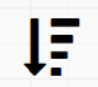 | Видна по умолчанию.  Доступна по умолчанию | - Всплывающая подсказка «Сортировка по убыванию».  - При нажатии происходит отправка синхронного запроса к серверу базы данных на отображение упражнений и комплексов с сортировкой по убыванию значения, выбранного пользователем в поле «Выбор критерия сортировки».  - Если ответ от сервера не получен в течение 30 секунда, выводится информационное сообщение “Сервер не отвечает. Повторите запрос” .  - Если ответ от сервера получен, страница обновляется, упражнения и комплексы, отображаются в порядке убыванию значения, выбранного в поле «Выбор критерия сортировки». | Сортировка по умолчанию по значению «Рейтинг» (по убыванию).  При одинаковом значении критерия сортировки – сначала отображаются упражнения, затем – комплексы.
3 | Поиск по значению введенному в поисковую строку | Кнопка «Найти»  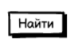 | Видна по умолчанию.  Доступна по умолчанию | - При нажатии на кнопку отправляется синхронный запрос к базе данных на поиск совпадений значения, введенного в поисковую строку с названиями упражнений или комплексов, добавленных в категорию «Избранное». После отправки запроса появляется информационное сообщение - лоадер “Идет поиск”.  - Если ответ от сервера не получен в течение 30 секунд, выводится информационное сообщение “Сервер не отвечает. Повторите запрос”.  - Если ответ от сервера получен и совпадения найдены – страница обновляется, найденные упражнения и (или комплексы) отображаются на странице.  - Если ответ от сервера получен и совпадений не найдено - выводится Информационное сообщение “Упражнения/комплексы не найдены” | Если в результате поискового запроса нашлись и упражнения и комплексы – первыми в списке отображаются упражнения, затем комплексы.

5.3. Область информационного контента.
№ | Наименование действия | Вид | Условия доступности | Описание | Примечание
1 | Переход к странице выбранного упражнения/комплекса | Обложка упражнения/комплекса (Picture_1) | Доступен по умолчанию | При клике на обложку упражнения/комплекса происходит переход на страницу упражнения/комплекса.
2 | Переход к странице выбранного упражнения/комплекса | Название упражнения/комплекса (Title_2) | Доступен по умолчанию | При клике на название упражнения/комплекса происходит переход на страницу упражнения/комплекса.
3 | Удаление упражнения из категории «Избранное». Аналогично описанию в постановке Каталог упражнений (раздел 5.3. п.4).
4 | Удаление комплекса из категории «Избранное». Аналогично описанию в постановке Каталог комплексов (раздел 5.3. п.4)
5 | Добавление упражнения в пользовательский комплекс. Аналогично описанию в постановке Каталог упражнений (раздел 5.3. п.5)

6. Правила сохранения информации
-

7. Обновление экрана
1. После нажатия кнопки «Применить» в области управления фильтрами.
2. После нажатия кнопки «Найти» в области управления поиском и сортировкой.
3. После нажатия кнопки «Сортировка по возрастанию»/ «Сортировка по убыванию в области управления поиском и сортировкой.
4. После добавления упражнения в комплекс.
5. После закрытия формы выбора комплексов для добавления упражнений.

8. Сортировка и фильтрация

№ | Область/форма | Наименование поля | Сортировка и фильтрация по умолчанию
1 | Упражнения и комплексы в области информационного контента |  | Фильтрация по умолчанию: отсутствует.  Сортировка по умолчанию: по значению «Рейтинг» в порядке убывания.  При равном значении рейтинга – первыми в списке отображаются упражнения, затем комплексы.
2 | Область управления фильтрами | Выпадающий список «Уровень подготовки» | Значение по умолчанию: пустое.  Порядок сортировки «Новичок-Средний-Профессионал»
3 | Область управления фильтрами | Выпадающий список «Цель тренировки» | Значение по умолчанию: пустое.  Порядок сортировки не важен.
4 | Область управления поиском и сортировкой | Поле выбора критерия сортировки | Значение по умолчанию: «Рейтинг».  Порядок сортировки значений в списке не важен.

9. Пользовательские требования

№ | Кем и когда добавлено | Требование | Примечание | Учтено в функциональных требованиях
1 | Митина Ю.М. 07.02.2025 | Возможность пользователя искать упражнение по произвольному совпадению значения в поисковой строке с названием упражнения. |  | Да
2 | Митина Ю.М. 07.02.2025 | Возможность фильтровать упражнения по выбранным критериям:  - уровень подготовки:  • Новичок  • Средний уровень  • Профессионал  - тип оборудования:  • Гантели  • Резинки  • Фитбол  • Бодибар  • Без оборудования  - задействованные группы мышц:  • Спина  • Руки  • Ноги и ягодицы  • Пресс  • Всё тело |  | Да
3 | Митина Ю.М. 07.02.2025 | Возможность сортировать упражнения по заданному критерию:  - Рейтинг;  - Дата обновления;  - Количество сжигаемых калорий. |  | Да
4 | Митина Ю.М. 07.02.2025 | Возможность пользователя искать комплекс через произвольное совпадение значения в поисковой строке с названием комплекса. |  | Да
5 | Митина Ю.М. 07.02.2025 | Возможность пользователя фильтровать комплексы по выбранным критериям  - уровень подготовки:  • Новичок  • Средний уровень  • Профессионал  - тип оборудования:  • Гантели  • Резинки  • Фитбол  • Бодибар  • Без оборудования  - задействованные группы мышц:  • Спина  • Руки  • Ноги и ягодицы  • Пресс  • Всё тело  - цель тренировки:  • Разминка  • Похудение  • Рельеф мышц |  | Да
6 | Митина Ю.М. 07.02.2025 | Возможность пользователя сортировать комплексы по заданному критерию:  - Рейтинг;  - Дата обновления;  - Количество сжигаемых калорий |  | Да
7 | Митина Ю.М. 07.02.2025 | Возможность пользователя удалять упражнения из категории «Избранное» |  | Да
8 | Митина Ю.М. 07.02.2025 | Возможность пользователя удалять комплексы из категории «Избранное» |  | Да
9 | Митина Ю.М. 07.02.2025 | Возможность пользователя добавлять упражнения в пользовательский комплекс. |  | Да

10. История изменений

№ | Кем и когда добавлено | Описание
1 | Митина Ю.М. 16.02.2025 | Документ создан

